**MODELO DE ATIVIDADE**

**1 - Trabalhando com os domínios funcionais:**



1. Cognição
2. Senso-percepção
3. Humor
4. Sinalização
5. Físico
6. Comportamento

**2 - Trabalhando com os lobos cerebrais:**

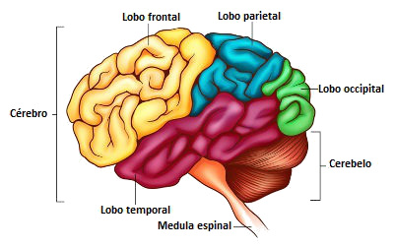

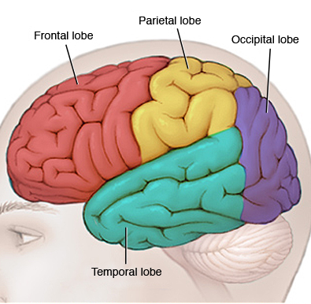

**3 - Para colorir:**

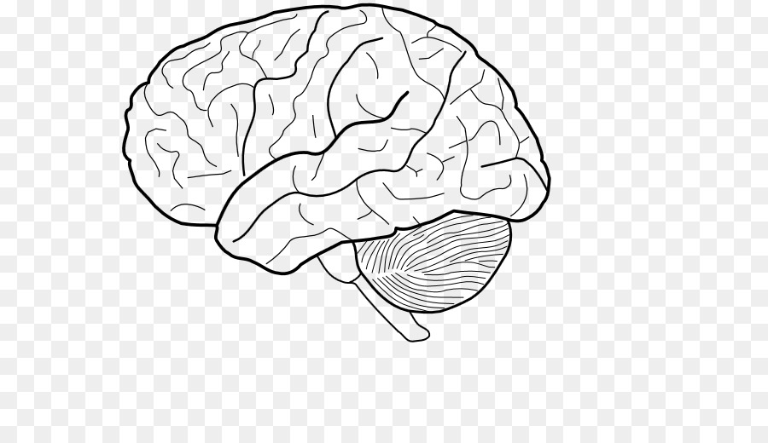

**4 - Trabalhando com as funções do cérebro conforme os lobos cerebrais:**

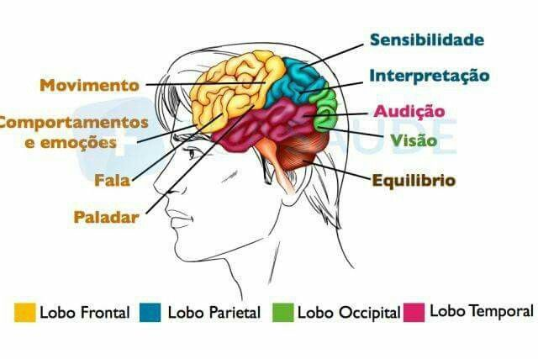

**Para pensar**:

Veja a imagem abaixo:

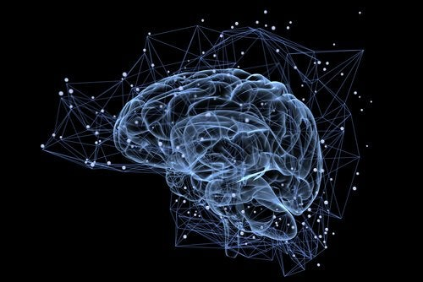

As células nervosas, ou neurônios, dos lobos cerebrais estão interligadas e funcionam como uma rede elétrica.

**Saiba mais em:** <https://amenteemaravilhosa.com.br/conexionismo-funcionamento-neuronal/>

**Disciplinas**:

ARTES

Nessa disciplina o professor pode utilizar as imagens 2 e 3 para instigar os alunos a colorirem o cérebro conforme sua separação em lobos cerebrais. O professor pode utilizar a imagem como quebra-cabeça para os alunos interagirem montando.

CIÊNCIAS

Nessa disciplina o professor pode utilizar as imagens 2 e 4 do cérebro para discutir com os alunos sobre a separação dos lobos cerebrais e aprofundar a compreensão de suas funções.

LÍNGUA PORTUGUESA

Nessa disciplina o professor pode utilizar a imagem 1 para discutir com os alunos cada um dos 6 domínios funcionais do cérebro e seus significados. Pode utilizar as palavras para separação de sílabas, classificação, significado, etc. O professor pode utilizar as outras imagens também, com as palavras e significados para a atividade.

LINGUA ESTRANGEIRA

Nessa disciplina o professor pode utilizar as imagens 1, 2 e 4 para traduzir as palavras. Tanto os domínios funcionais, quanto os lobos e suas funções.

**Para saber mais:**

Uma entrevista com o cientista Miguel Nicolelis

<https://www.youtube.com/watch?v=g9S2S43SBcI>